2016年北京市高考数学试卷（文科）
一、选择题（共8小题，每小题5分，满分40分）
1．（5分）已知集合A={x|2＜x＜4}，B={x|x＜3或x＞5}，则A∩B=（ ）
A．{x|2＜x＜5} B．{x|x＜4或x＞5}
C．{x|2＜x＜3} D．{x|x＜2或x＞5}
2．（5分）复数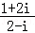=（ ）
A．i B．1+i C．﹣i D．1﹣i
3．（5分）执行如图所示的程序框图，输出s的值为（ ）
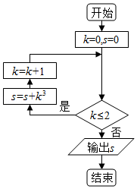
A．8 B．9 C．27 D．36
4．（5分）下列函数中，在区间（﹣1，1）上为减函数的是（ ）
A．y= B．y=cosx C．y=ln（x+1） D．y=2^{﹣x}
5．（5分）圆（x+1）²+y²=2的圆心到直线y=x+3的距离为（ ）
A．1 B．2 C． D．2
6．（5分）从甲、乙等5名学生中随机选出2人，则甲被选中的概率为（ ）
A． B． C． D．
7．（5分）已知A（2，5），B（4，1）．若点P（x，y）在线段AB上，则2x﹣y的最大值为（ ）
A．﹣1 B．3 C．7 D．8
8．（5分）某学校运动会的立定跳远和30秒跳绳两个单项比赛分成预赛和决赛两个阶段，表中为10名学生的预赛成绩，其中有三个数据模糊．
学生序号 | 1 | 2 | 3 | 4 | 5 | 6 | 7 | 8 | 9 | 10
立定跳远（单位：米） | 1.96 | 1.92 | 1.82 | 1.80 | 1.78 | 1.76 | 1.74 | 1.72 | 1.68 | 1.60
30秒跳绳（单位：次） | 63 | a | 75 | 60 | 63 | 72 | 70 | a﹣1 | b | 65
在这10名学生中，进入立定跳远决赛的有8人，同时进入立定跳远决赛和30秒跳绳决赛的有6人，则（ ）
A．2号学生进入30秒跳绳决赛 B．5号学生进入30秒跳绳决赛
C．8号学生进入30秒跳绳决赛 D．9号学生进入30秒跳绳决赛

二、填空题（共6小题，每小题5分，满分30分）
9．（5分）已知向量=（1，），=（，1），则与夹角的大小为 ．
10．（5分）函数f（x）=（x≥2）的最大值为 ．
11．（5分）某四棱柱的三视图如图所示，则该四棱柱的体积为 ．
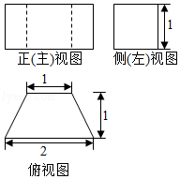
12．（5分）已知双曲线﹣=1（a＞0，b＞0）的一条渐近线为2x+y=0，一个焦点为（，0），则a= ，b= ．
13．（5分）在△ABC中，∠A=，a=c，则= ．
14．（5分）某网店统计了连续三天售出商品的种类情况：第一天售出19种商品，第二天售出13种商品，第三天售出18种商品；前两天都售出的商品有3种，后两天都售出的商品有4种，则该网店
①第一天售出但第二天未售出的商品有 种；
②这三天售出的商品最少有 种．

三、解答题（共6小题，满分80分）
15．（13分）已知{a_{n}}是等差数列，{b_{n}}是等比数列，且b₂=3，b₃=9，a₁=b₁，a₁₄=b₄．
（1）求{a_{n}}的通项公式；
（2）设c_{n}=a_{n}+b_{n}，求数列{c_{n}}的前n项和．

16．（13分）已知函数f（x）=2sinωxcosωx+cos2ωx（ω＞0）的最小正周期为π．
（1）求ω的值；
（2）求f（x）的单调递增区间．

17．（13分）某市居民用水拟实行阶梯水价，每人月用水量中不超过w立方米的部分按4元/立方米收费，超出w立方米的部分按10元/立方米收费，从该市随机调查了10000位居民，获得了他们某月的用水量数据，整理得到如图频率分布直方图：
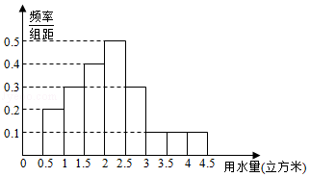
（1）如果w为整数，那么根据此次调查，为使80%以上居民在该月的用水价格为4元/立方米，w至少定为多少？
（2）假设同组中的每个数据用该组区间的右端点值代替，当w=3时，估计该市居民该月的人均水费．

18．（14分）如图，在四棱锥P﹣ABCD中，PC⊥平面ABCD，AB∥DC，DC⊥AC．
（1）求证：DC⊥平面PAC；（2）求证：平面PAB⊥平面PAC；
（3）设点E为AB的中点，在棱PB上是否存在点F，使得PA∥平面CEF？说明理由．
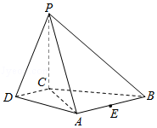

19．（14分）已知椭圆C：+=1过点A（2，0），B（0，1）两点．
（1）求椭圆C的方程及离心率；
（2）设P为第三象限内一点且在椭圆C上，直线PA与y轴交于点M，直线PB与x轴交于点N，求证：四边形ABNM的面积为定值．

20．（13分）设函数f（x）=x³+ax²+bx+c．
（1）求曲线y=f（x）在点（0，f（0））处的切线方程；
（2）设a=b=4，若函数f（x）有三个不同零点，求c的取值范围；
（3）求证：a²﹣3b＞0是f（x）有三个不同零点的必要而不充分条件．

